东北石油大学融合门户申报优秀毕设流程
- 进入东北石油大学融合门户（https://portal.nepu.edu.cn/）
- 点击“办事大厅”
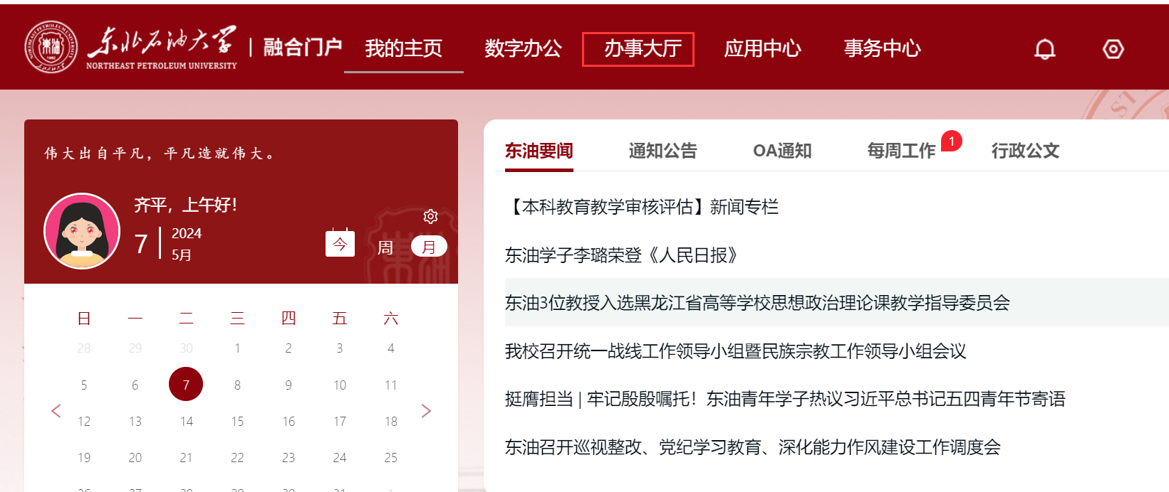
- 点击“教学教务”
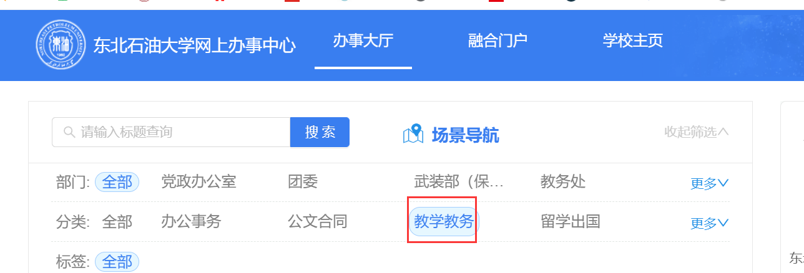
- 下拉界面，找到“优秀毕业设计论文申报”——点击“办理”
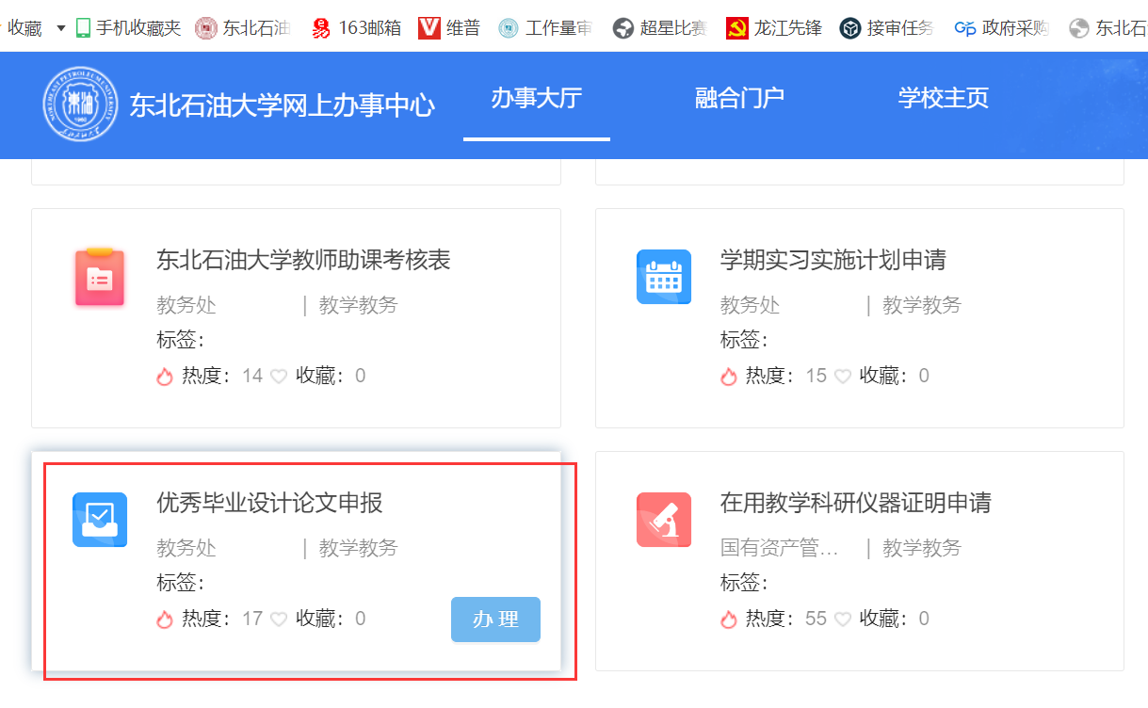
- 下载模板——导入
